Tosaf präsentiert neues Additiv für halogenfreien Flammschutz (HFFR) von PE-Schäumen
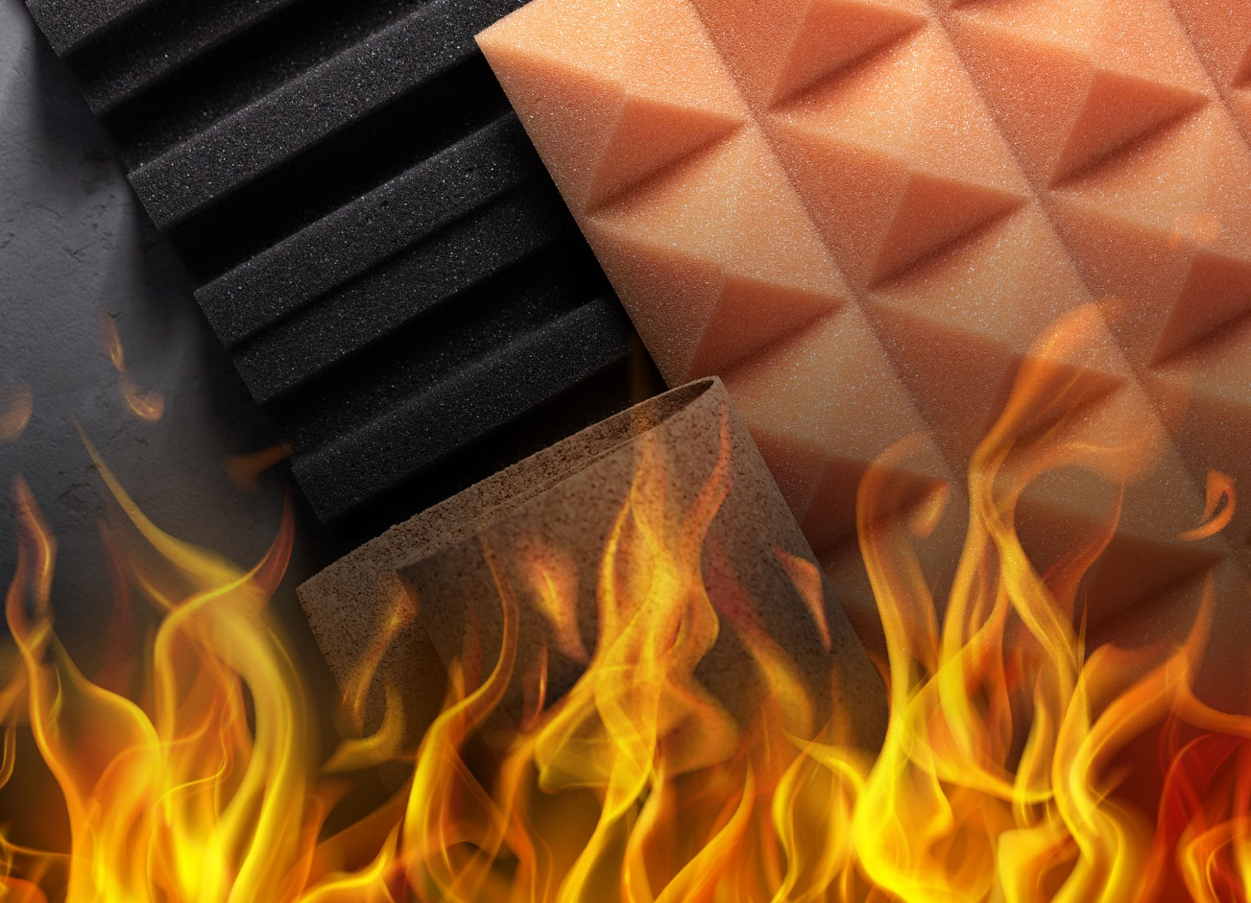
FR9185PE von Tosaf ist ein innovatives, halogenfreies Flammschutzmittel (HFFR) für vernetzte und unvernetzte Polyethylen-Schaumstoffe. ©Tosaf
Mai 2023 – FR9185PE ist ein von Tosaf neu entwickeltes, halogenfreies Flammschutz-Additiv (HFFR-Additiv) für vernetzte und unvernetzte Polyethylen-Schäume als Erweiterung des umfangreichen Portfolios der im Markt bewährten Produkte. Bereits in geringer Konzentration hilft es, die Ausbreitung und Beschleunigung von Bränden zu verhindern. Es erleichtert somit die Einhaltung anspruchsvoller Brandschutznormen, unter anderem in der Bau- und Automobilindustrie, bei der Isolierung von Rohren und bei Transportverpackungen.
Die hohe Korrosionsbeständigkeit, Dimensionsstabilität und Wärmedämmung sorgen für einen stetig wachsenden Einsatz von PE-Schäumen. Ihr breiter Anwendungsbereich schließt dabei akustische und mechanische Dämpfungselemente ebenso ein wie Bodenbeläge und Dekorelemente. Die geringe Brandbeständigkeit erfordert jedoch den Zusatz von Flammschutzmitteln. Dabei geht der Trend aus Umwelt- und Sicherheitsgründen insbesondere in Europa zu halogenfreien Rezepturen. Tosaf hat die Reihe seiner flammhemmenden Masterbatches um entsprechende Lösungen erweitert, die die Eigenschaften des Schaumstoffs nicht beeinträchtigen, aber gleichzeitig die Einhaltung der internationalen Brandschutznormen ermöglichen.
Hohe Effizienz in geringen Konzentrationen
Als aktueller Vertreter dieser HFFR-Masterbatches eignet sich das neue FR9185PE gleichermaßen für unvernetzte und vernetzte PE-Schäume. Im Brandfall startet dessen phosphorbasierter Wirkstoff einen gasförmigen Mechanismus, der die Verbrennung durch Reaktion mit der entstehenden freien Radikalen stoppt. Um eine ähnliche Leistung wie mit halogenbasierten Mechanismen zu erzielen, reichen 10% bis 15% dieses Produkts aus. Im Vergleich dazu benötigen andere halogenfreie Systeme, die sich entweder auf die Bildung einer Schutzschicht, die das Feuer erstickt, oder auf Wasserdampf zur Kühlung der Verbrennung stützen, Dosierungen von 30% bis 60%.
FR9185PE verteilt sich mit hoher Effizienz im Schaum und wirkt sich nicht negativ auf die Schaumkeimbildung oder den Vernetzungsgrad aus. Es führt so zu einem hochwertigen Schaumprodukt mit gleichmäßiger Zellstruktur bei gleichbleibenden mechanischen Eigenschaften und thermischer Stabilität.
Erweiterung des Portfolios der herkömmlichen Flammschutz-Additive
Halogenfreie Flammschutzmittel sind relativ neu auf dem Markt. Ihre Entwicklung ist komplex, und es ist schwierig, die Vielfalt der halogenbasierten Produkte nachzustellen. Hier bietet FR9185PE EU eine innovative Lösung.
Aber auch für Anwendungen, die weiterhin halogenbasierte Produkte erfordern, bietet Tosaf eine breite Palette von Produkten an.
- Flammschutzmittel auf Chlorbasis wie der Typ FR9327PE bieten eine gute Leistung, sie sind kostengünstig und für nicht vernetzte PE-Schäume einsetzbar. Sie eignen sich jedoch nicht für vernetztes PE, und ihre thermische Stabilität ist eingeschränkt.
- Bromhaltige Flammschutzmittel wie FR1653PE eignen sich für alle Arten von PE-Schaumstoffen. Sie bieten eine hohe thermische Stabilität, eine hohe Leistung zur Erfüllung strenger Brandschutznormen, und sie beeinträchtigen die Eigenschaften des geschäumten Produkts nicht.
Neue Produktionsstätte für flammhemmende Materialien
Um die wachsende Nachfrage nach Flammschutzmitteln zu erfüllen, hat Tosaf in eine hochmoderne Produktionsstätte investiert. Das dort verfügbare Labor ist mit den neuesten Geräten ausgestattetet, darunter ein Cone Calorimeter zur Untersuchung des Brandverhaltens, und ermöglicht Prüfungen entsprechend einer Vielzahl von Brandschutznormen. Pilotlinien simulieren reale Produktionsbedingungen und ermöglichen es, Flammschutz-Additive für spezifische Anwendungen maßzuschneiden.
Seit über drei Jahrzehnten entwickelt und produziert Tosaf hochwertige Additive, Compounds und Farbmasterbatches für die Kunststoffindustrie. Dazu hat das Unternehmen sein Angebot, seine Produktionskapazitäten und seine globale Reichweite kontinuierlich ausgebaut und sich zu einem marktnahen, globalen Unternehmen entwickelt. Heute hat das Unternehmen Kunden in über 50 Ländern in Europa, Nordamerika, Südamerika, Asien und dem Nahen Osten und beschäftigt mehr als 1400 Mitarbeiter in seinen Produktionsstätten, Lagern, Verkaufs- und Vertriebsbüros weltweit.
Amos Megides, CEO von Tosaf, hat das Unternehmen 1986 in Israel gegründet und steht noch immer an dessen Spitze. Er leitet und inspiriert sein Team mit Fokus auf außergewöhnlichem Service, höchster Qualität und kontinuierlicher Innovation. Hauptaktionäre von Tosaf sind Megides Holdings Ltd. und die Ravago-Gruppe.
Weitere Informationen über Tosaf:  Mrs. Rotem Spiegel  Global Marketing Manager  Tosaf Compounds Ltd.  Tel.: +972 9 8984610  E-Mail: rotemsp@tosaf.com | Redaktioneller Kontakt und bitte Belege an:  Dr.-Ing. Jörg Wolters  KONSENS PR GmbH & Co. KG  NEU: Hans-Böckler-Str. 20,  D-63811 Stockstadt am Main,  Tel.: +49 6027 99005-13 -- mail@konsens.de
Texte und Bilder der Pressemitteilungen von Tosaf finden Sie zum Download unter https://www.konsens.de/tosaf

